Przykład 1
Według programu studiów Pracownik A prowadzi 30 godzin zajęć na Kierunku A, w tym 20 godzin ćwiczeń dla dwóch grup (Grupy I i Grupy II) oraz 10 godzin wykładu.

Rozwiązanie 1
Liczba godzin zajęć określonych w programie studiów realizowanych w danym roku akademickim Pracownika A to 30 godzin. Taką wartość wpisz w pole „Liczba godzin zajęć” przy tym pracowniku.
Przykład ten obrazuje poniższa infografika.
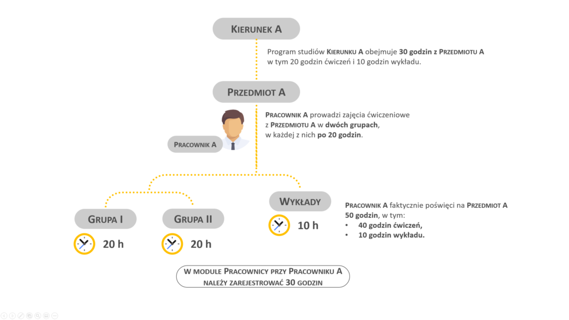

Przykład 2
Według programu studiów Pracownik A prowadzi zajęcia na Kierunku A i na Kierunku B w liczbie 20 godzin wykładu.

Rozwiązanie 2
W zakładce „Informacje o prowadzonych zajęciach” dodaj prowadzone zajęcia dla Kierunku A w liczbie 20 godzin. Następnie dodaj kolejne prowadzone zajęcia dla Kierunku B w liczbie 20 godzin.
Przykład ten obrazuje poniższa infografika.
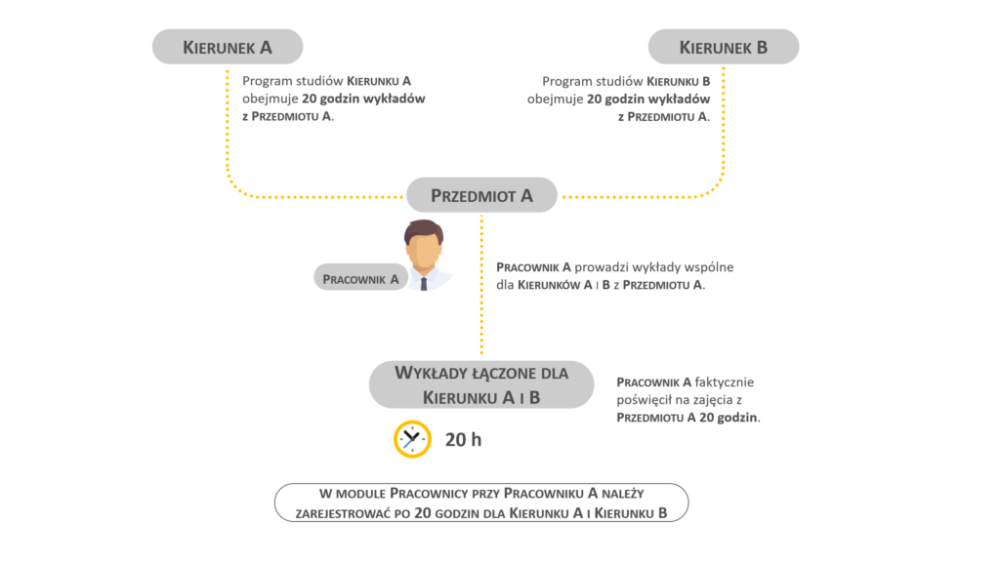

Przykład 3
Według programu studiów dwóch Pracowników A i B prowadzi te same zajęcia ćwiczeniowe na Kierunku A (po 20 godzin).

Rozwiązanie 3
Liczba godzin zajęć określonych w programie studiów realizowanych w danym roku akademickim przez Pracownika A i Pracownika B to 20 godzin. Taką wartość wpisz w pole „Liczba godzin zajęć” przy każdym z pracowników.
Przykład ten obrazuje poniższa infografika.
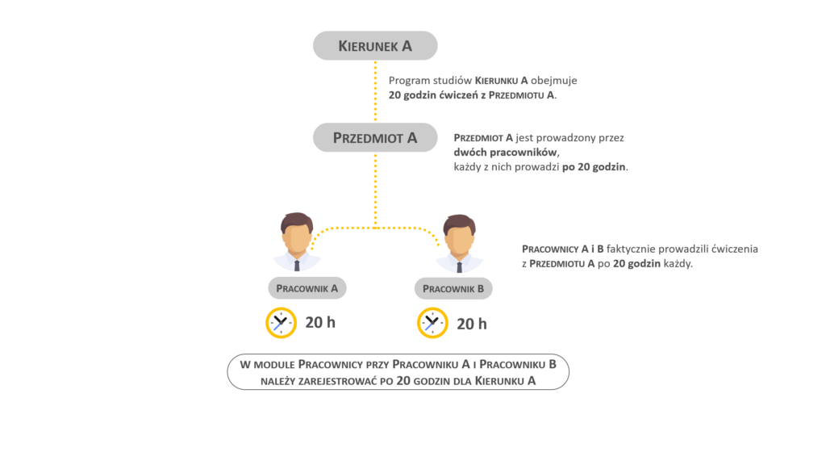
Liczba godzin zajęć rejestrowanych pracownikowi może być mniejsza od liczby wynikającej z programu studiów (gdy ten sam przedmiot realizowany jest przez kilku pracowników dla tej samej grupy studentów).

Przykład 4
Program studiów Kierunku A obejmuje 30 godzin zajęć z Przedmiotu A. Przedmiot A jest realizowany przez trzech pracowników. Pracownik A prowadzi 5 godzin zajęć tego przedmiotu, Pracownik B – 10 godzin, Pracownik C – 15 godzin.

Rozwiązanie 4
Liczba godzin określonych w programie studiów realizowanych w danym roku akademickim przez Pracownika A to 5 godzin, Pracownika B – 10 godzin, Pracownika C – 15 godzin. Takie wartości wpisz w odpowiednie pola „Liczba godzin zajęć” przy każdym z pracowników.
Przykład ten obrazuje poniższa infografika.
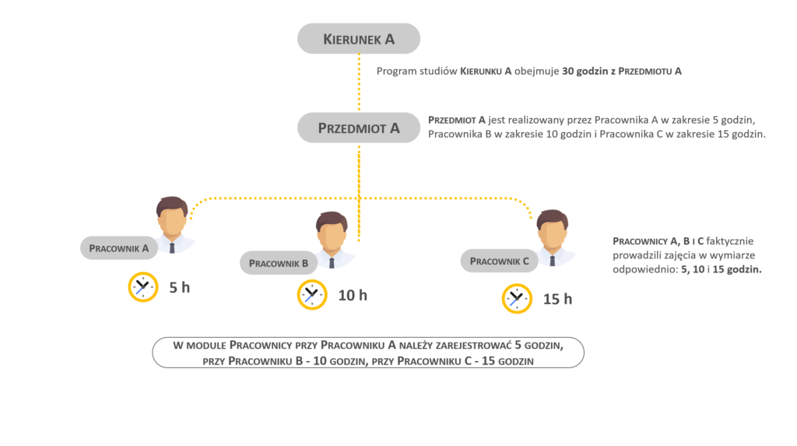
Liczba godzin zajęć nie może być większa niż liczba wynikająca z programu studiów.

Przykład 5
Program studiów Kierunku A obejmuje 15 godzin zajęć z Przedmiotu A. Przedmiot A jest realizowany przez trzech pracowników dla 6 grup studentów. Pracownik A prowadzi zajęcia z tego przedmiotu dla grupy I, II i III, Pracownik B – dla grupy IV i V, Pracownik C – dla grupy VI.

Rozwiązanie 5
Liczba godzin zajęć określonych w programie studiów realizowanych w danym roku akademickim przez Pracownika A, B i C to 15 godzin. Takie wartości wpisz w odpowiednie pola „Liczba godzin zajęć” przy każdym z pracowników.
Przykład ten obrazuje poniższa infografika.
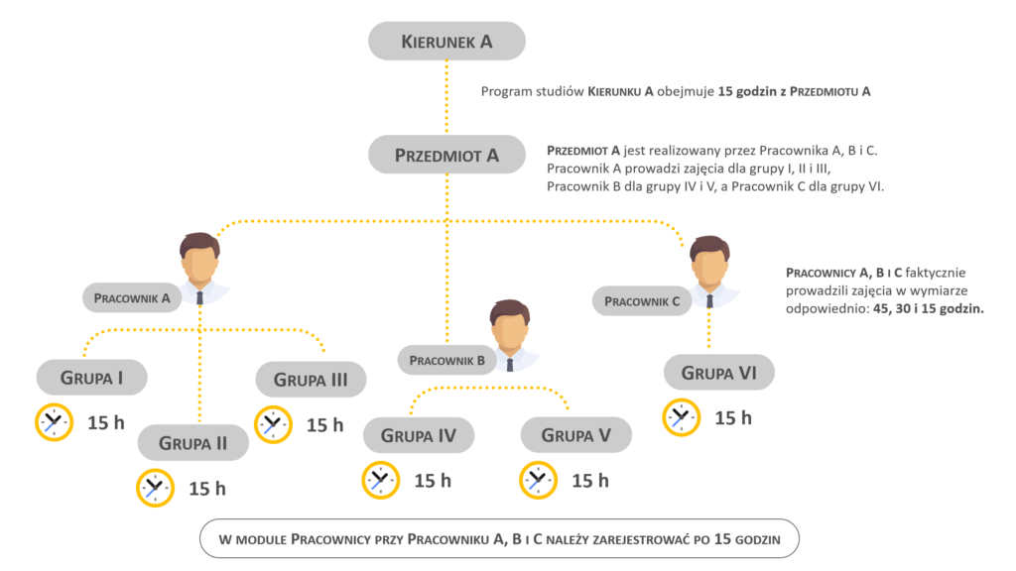

15 stycznia 2020 przez Magdalena Waniewska Aktualizacja: 12 marca 2020
- Pracownicy
- liczba godzin zajęć, pracownicy, program studiów, wprowadzanie

Czy ten wpis był pomocny?

Powiązane wpisy

